รายงานประจำเดือนงานอำนวยการ ธันวาคม 2567
9 ธันวาคม 2567 ข้าราชการตำรวจ สภ.ทุ่งยางแดง ได้รับมอบหมายจาก พ.ต.อ.อลัมต์ เมฆารัฐ ผู้กำกับการ สภ.ทุ่งยางแดง ให้เข้าร่วมรับฟังการ กิจกรรม วันต่อต้านคอร์รัปชันสากล (ประเทศไทย) ประจำปี 2567 โดยมี พ.ต.ท.มานิต ไชยสิทธิ์ สว.อำนวยการ สภ.ทุ่งยางแดง นำข้าราชการ ภายใน สภ. ร่วมรับฟังการบรรยาย
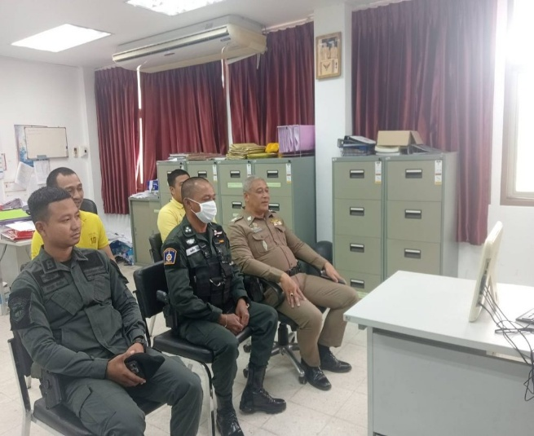
วันที่ ๑๖ ธ.ค.๖๗ เวลา ๐๙.๐๐ น. ภายใต้การอำนวยการของ พ.ต.อ.อลัมต์ เมฆารัฐ ผกก.สภ.ทุ่งยางแดง มอบหมายให้ พ.ต.ท.สุพจน์ กาญจนศร รอง ผกก.ป.สภ.ทุ่งยางแดง,พ.ต.ท.มานิต ไชยสิทธิ์ สว.อก.สภ.ทุ่งยางแดง
พร้อมด้วยข้าราชการตำรวจจิตอาสา สภ.ทุ่งยางแดง เข้าร่วมกิจกรรม จิตอาสาพัฒนาในโอกาสวันสำคัญของชาติไทย เนื่องในวันนวมินทรมหาราชาช ณ บริเวณอ่างเก็บน้ำกายูคละ ม.๓ ต.ปากู อ.ทุ่งยางแดง จ.ปัตตานี
